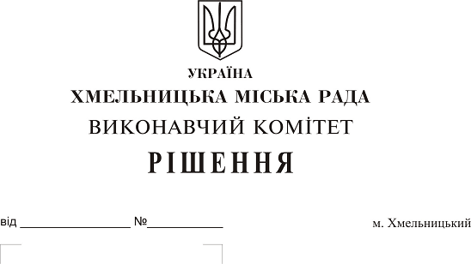

Про внесення на розгляд сесії
міської ради пропозиції про надання
дозволу управлінню житлово-комунального
господарства на передачу автопідйомника TATRA-T815
та пожежного автомобіля HAZ в тимчасове безоплатне
користування 1-му державному пожежно-
рятувальному загону Головного управління
Державної служби України з надзвичайних
ситуацій у Хмельницькій області

Розглянувши клопотання 1-го державного пожежно-рятувального загону Головного управління Державної служби України з надзвичайних ситуацій у Хмельницькій області, керуючись рішенням 28-ої сесії Хмельницької міської ради від 30.10.2015 року № 11 «Про впорядкування управління об’єктами комунальної власності територіальної громади міста Хмельницького» та Законом України «Про місцеве самоврядування в Україні», виконавчий комітет міської ради:
ВИРІШИВ:
1. Внести на розгляд сесії міської ради пропозицію про надання дозволу управлінню житлово-комунального господарства (В.Новачок) на передачу в тимчасове безоплатне користування 1-му державному пожежно- рятувальному загону Головного управління Державної служби України з надзвичайних ситуацій у Хмельницькій області терміном на 2 роки:
1.1.автопідйомника TATRA-T815 (шасі № TNU280J217K042555), реєстраційний номер ВХ2359ВА, балансовою вартістю 4980000,00 грн.
1.2. пожежного автомобіля марки HAZ 33023 (шасі Х9633023072246292). Реєстраційний номер ВХ7431АР, балансовою вартістю 293000,00 грн.
2.Контроль за виконанням рішення покласти на заступника міського голови А. Нестерука.

Міський голова О. Симчишин

